职业卫生技术报告信息网上公开记录表
用人单位名称 | 荔波县沙地加油站
用人单位注册地址 | 贵州省黔南州荔波县玉屏街道时来坝沙地
联系人 | 陈太渊
报告名称及编号 | 荔波县沙地加油站  工作场所职业病危害因素检测报告书 报告书编号：ZJP2024-005
项目组人员 | 毛久海、王书洲
现场调查人员 | 毛久海
现场调查时间 | 2024.1.1 |  | 用人单位陪同人 | 陈太渊
采样与测量人员 | 毛久海、王书洲
采样与测量时间 | 2024.1.4～1.5 |  | 用人单位陪同人 | 陈太渊
现场照片(现场调查及现场采样与测量照片，含企业名称或标识的合影照片)
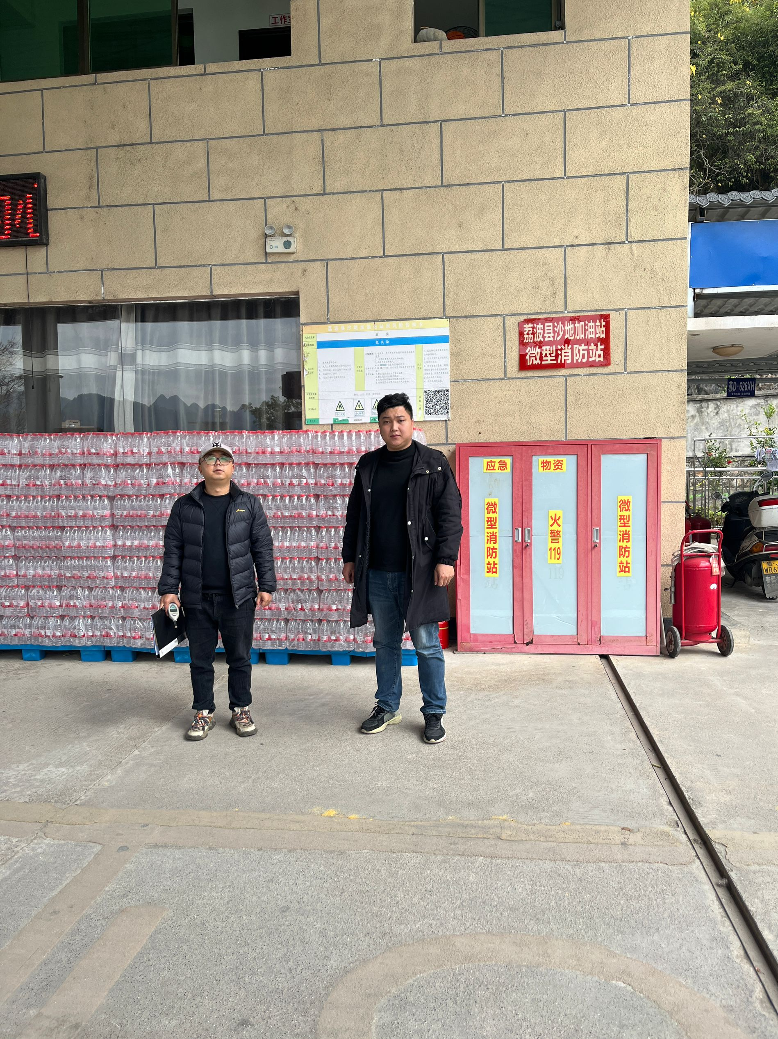
调查合影 |  | 检测合影
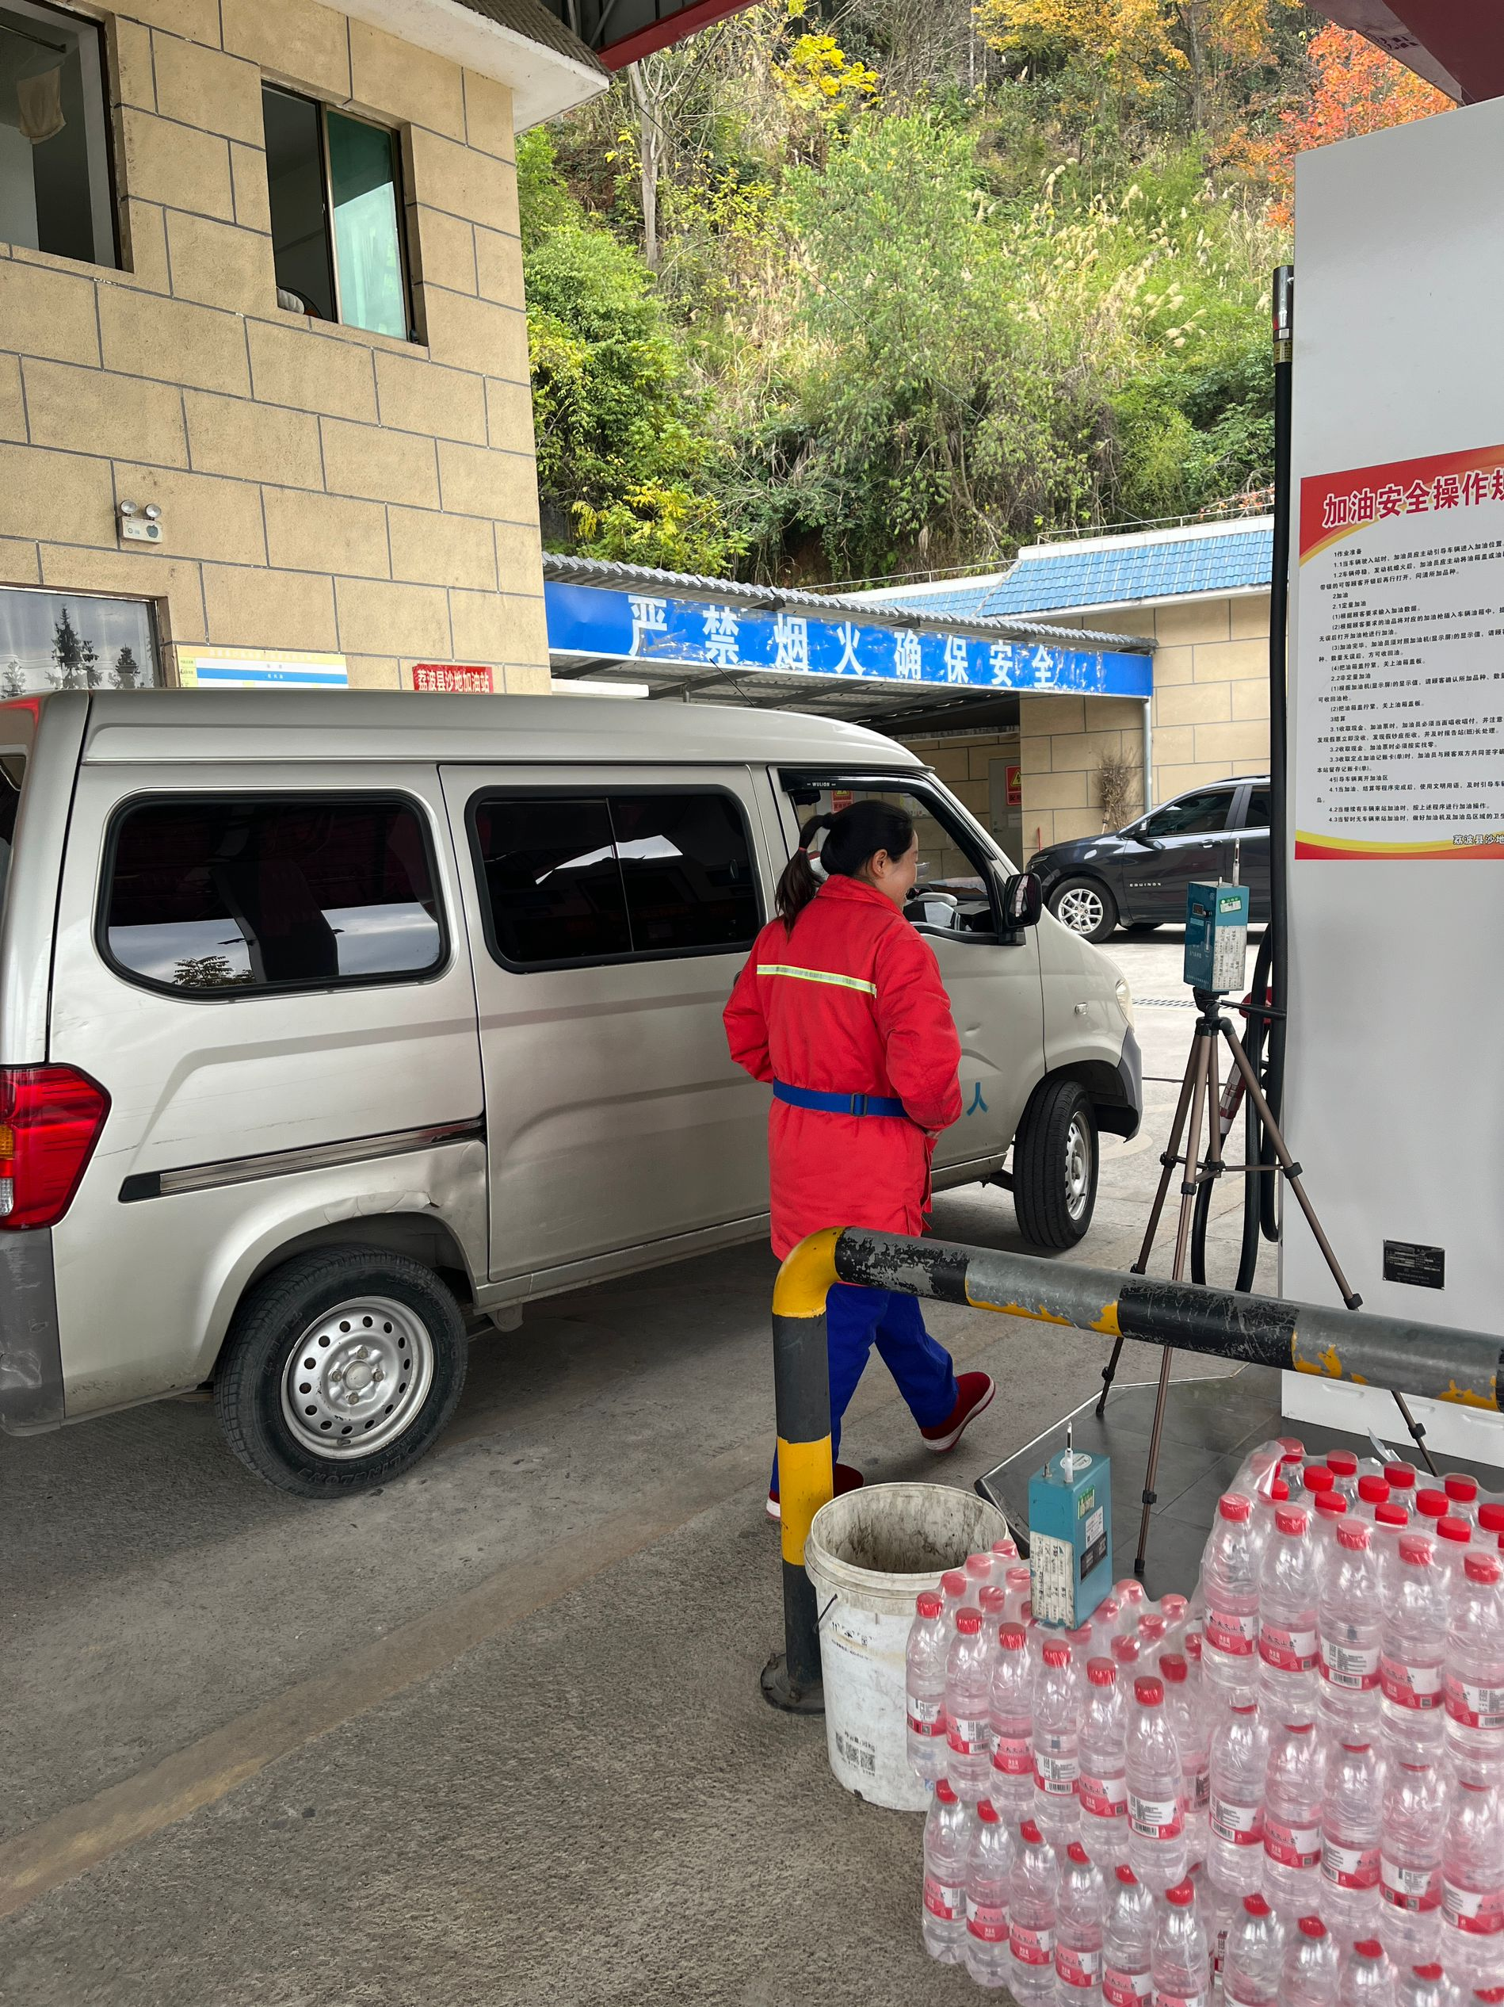
检测照片 |  | 检测照片

